**LAPORAN PRAKTIKUM**

**KONSEP PEMROGRAMAN**



**PERULANGAN FOR**

Oleh :

|  |  |  |
| --- | --- | --- |
| Nama | : | Rizqillah |
| NIM | : | 1957301020 |
| Kelas | : | TI 1A |
| Dosen Pembimbing | : | Hendrawaty, S.T.,M.T |



**PROGRAM STUDI TEKNIK INFORMATIKA**

**JURUSAN TEKNOLOGI INFORMASI DAN KOMPUTER**

**TAHUN 2019**

LEMBAR PENGESAHAN

No. Praktikum : 08/TI/PKP/TI1.A/2019

Judul : Perulangan For

Nama : Rizqillah

NIM : 1957301020

Kelas : TI 1.A

Jurusan : Teknologi Informasi Dan Komputer

Prodi : Teknik Informatika

Tanggal praktikum :

Tanggal penyerahan :

Nilai :

|  |  |
| --- | --- |
|  | Buketrata, 11 November 2019 |
|  | Dosen Pembimbing, |
|  |  |
|  | Hendrawaty, S.T,M.T |

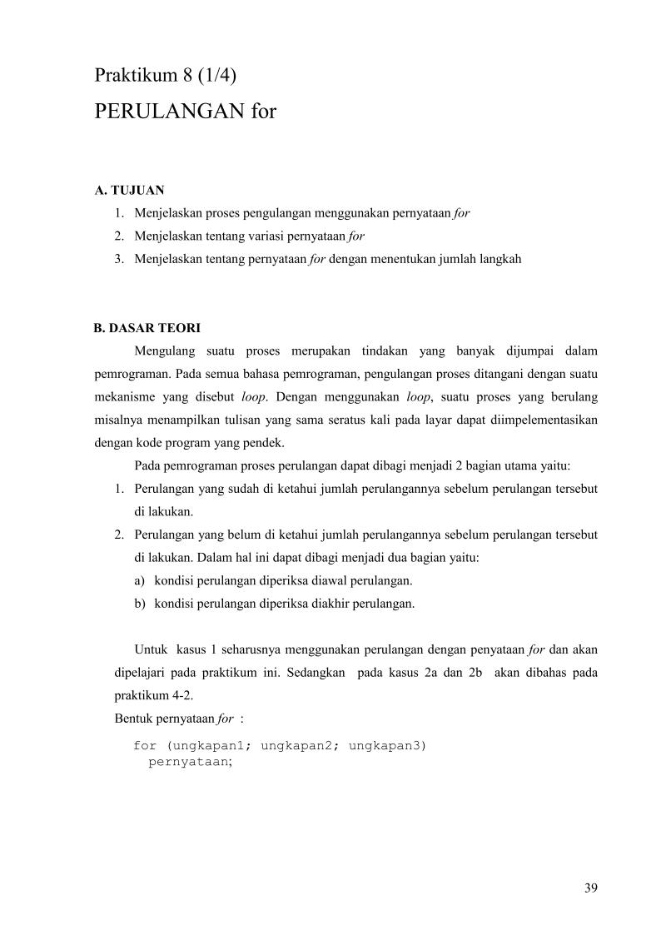

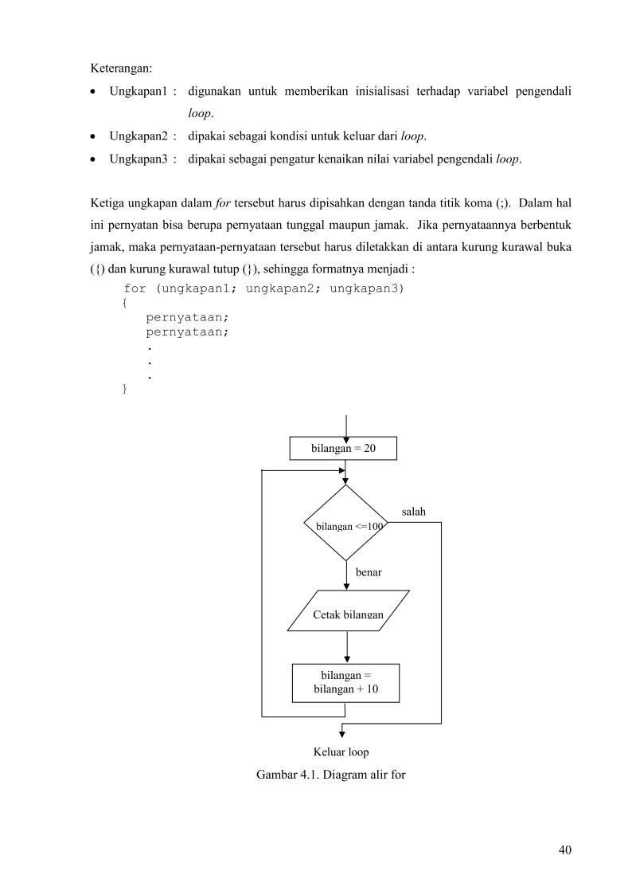

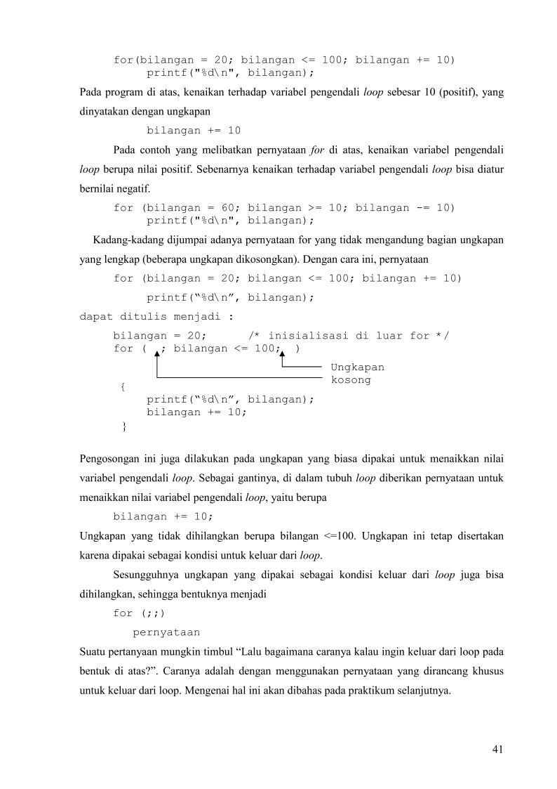

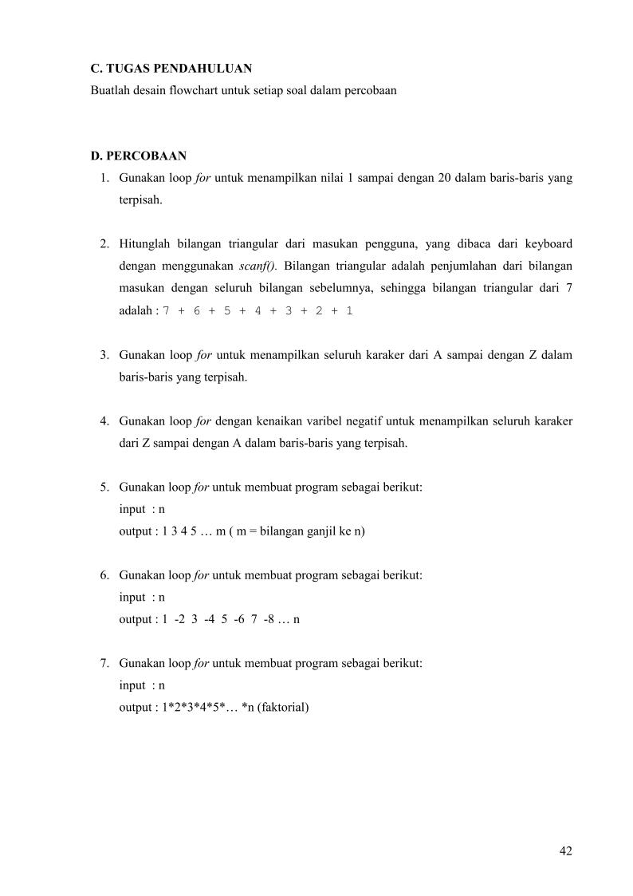

Algoritma :

1. Start
2. int x
3. x=1
4. x<=20
5. cetak nilai x
6. 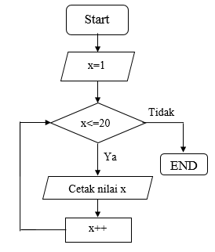x++
7. END

Flowchart :

Listing :

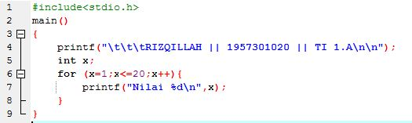

Hasil :

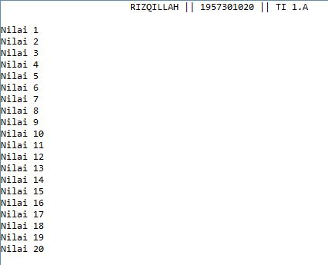

Pada tipe data int terdapat variable yang bernama x sehingga dengan loop for nilai x dimulai dengan nomor 1 dengan proses nilai x + 1. dan diakhiri bila x sampai dengan nilai 20.



Algoritma :

1. Start
2. int a, b, c=0
3. input a
4. cetak a
5. c=c+a
6. b=a-1
7. b>=1
8. cetak b
9. c=c+b
10. b--
11. cetak hasil
12. END

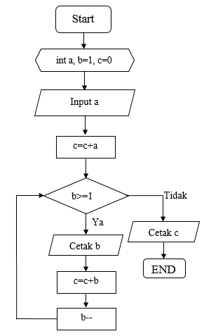

Flowchart :

Listing :

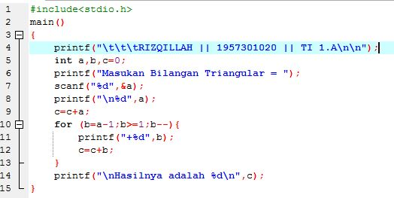

Hasil :

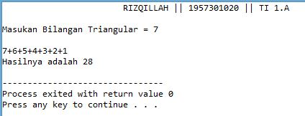

Pada program ini variabel a adalah sebagai nilai inputan apa yang kita inputkan. Kemudian bila diinputkannya nilai 7 maka otomatis akan menambahkan bilangan 7 sampai dengan 1 sehingga tertulis 7 + 6 + 5+ 4 + 3 + 2 + 1 kemudian akan tertampil hasilnya.



Algoritma :

1. Start
2. char A
3. A=65
4. A<=90
5. 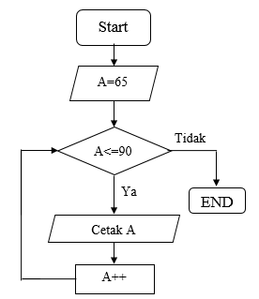Cetak A
6. A++
7. END

Flowchart :

Listing :

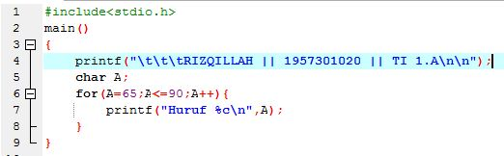

Hasil :

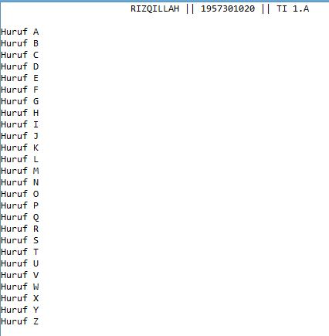

Pada tipe data yang digunakan adalah tipe data char dengan variabel A. Kemudian terdapat perulangan for. Dan akan otomatis bilamana A++ yang berarti akan mengulang sampai dengan Z.



Algoritma :

1. Start
2. char A
3. A=90
4. A>=65
5. Cetak A
6. A—
7. END

Flowchart :

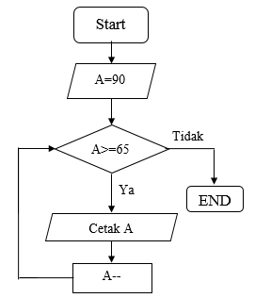

Listing :

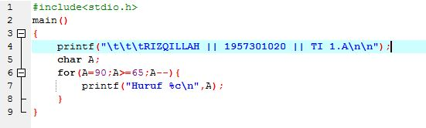

Hasil :

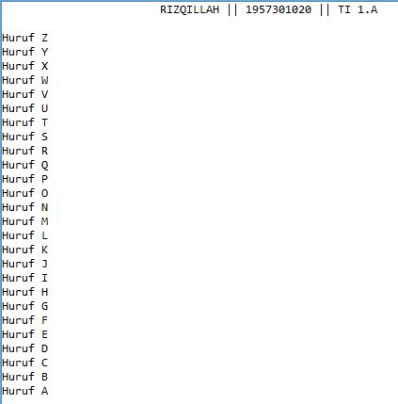

Pada hal ini sama saja konsepnya seperti pengurutan angka A sampai Z. Namun hal ini berbeda karena prosesnya A-- yang dimana berarti pengurutan huruf akan dibalik dari Z kemudian menuju A.



Algoritma :

1. Start
2. int a=1, b, c=0
3. input b
4. c=b*2
5. a<=c
6. cetak a
7. a=a+2
8. END

Flowchart :

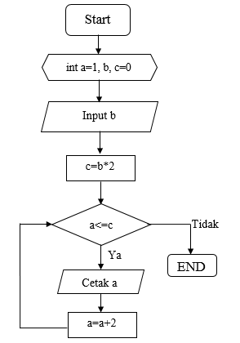

Listing :

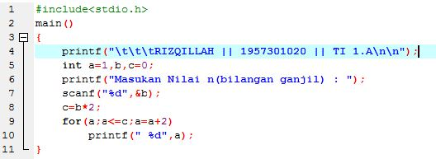

Hasil :

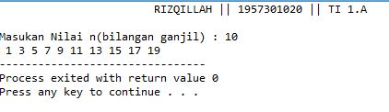

Program akan membaca perulangan yang dimana proses bilangan tersebut adalah proses bilangan ganjil. Kemudian variable b akan membaca yang bilamana kita inputkan nilai 10 maka perulangan akan berhenti bila sudah terdapat 10 bilangan.



Algoritma :

1. 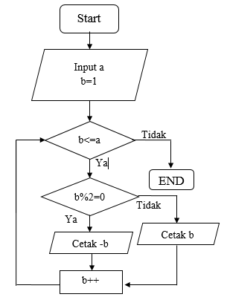Start
2. int a, b
3. input a
4. b=1
5. b<=a
6. b%2=0 then cetak -b
7. else cetak b
8. b++
9. END

Flowchart :

Listing :

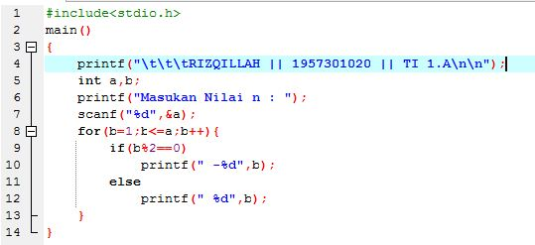

Hasil :

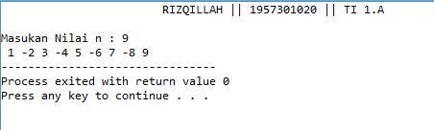

Hasil outputnya adalah pada program bila variable a diinputkan nilai a = 9 maka perulangan akan berhenti pada angka 9. Maka program akan menuliskan secara negatif pada angka yang habis dibagi bilangan 2.

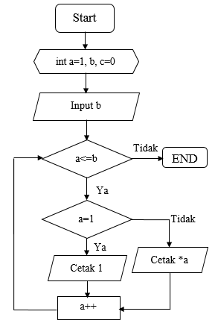

Algoritma :

1. Start
2. int a, b, c=0
3. input b
4. a=1
5. a<=b
6. a=1 then cetak 1
7. else cetak *a
8. a++
9. END

Flowchart :

Hasil :

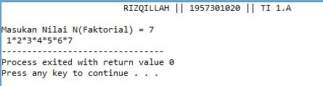

Listing :

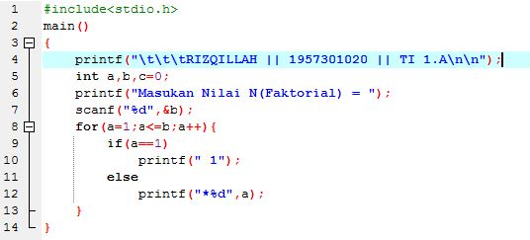

Hasil outputnya adalah pada penulisan nilai faktorial ini ketika kita inputkan pada variable b yaitu pengulangan akan berhenti sesuai nilai yang diinputkan. Pada pengulangan nilai a++ maka pengulangan akan terus mengulang dengan maju sampai kondisi terpenuhi.

E. LAPORAN RESMI

1. Tulis listing program dari semua percobaan yang dilakukan.
2. Kemudian tuliskan outputnya. Terangkan kenapa demikian.

ANALISIS

* Pada *listing* nomor 1, menggunakan tipe data *int* dan ketik a=1 pada *int* , untuk menampilkan nilai 1 sampai 20 dalam baris-baris yang terpisah maka gunakan pernyataan *for.* Pernyataan *for* adalah pernyataan pengulangan yang dikhususkan untuk pengulangan yang secara tepat mengetahui berapa kali pengulangan akan terjadi. Pada *for* diketikkan (a=1; a<=20; a++), “a<=20” adalah data yang untuk mengeset dari nilai 1 sampai nilai keberapa, karena soalnya dari nilai 1 sampai 20 maka ketik 20. Kemudian cetak hasil dan memakai \n untuk membuat baris-baris baru
* Pada *listing* nomor 2, menggunakan tipe data *int,* untuk memasukkan angka maka cetak dengan menggunakan printf dan pakai scanf untuk menulis angka kedalam program. Kemudian pakai pernyataan *for* untuk menjumlahkan bilangan triangular tersebut, maka hasil = bil + hasil. Dan cetak hasilnya.
* Pada *listing* nomor 3, sama saja seperti *listing* nomor 1, tetapi tipe datanya diubah menjadi *char* karena menggunakan karakter. Angka 65 itu adalah huruf A, sementara angka 91 itu adalah huruf Z. Cetak hasil dan gunakan \n untuk menampilkan dalam baris-baris yang terpisah
* Pada *listing* nomor 4, sama seperti *listing* nomor 3, hanya saja diubah pada *char* kar-nya menjadi 90. Karena kenaikan variabel negatif, maka angka 90 menjadi huruf Z, dan angka 64 menjadi huruf A, kemudian kolom for diketikkan kar-- karena negatif. Cetak hasil dan gunakan \n untuk menampilkan dalam baris-baris yang terpisah
* Pada *listing* nomor 5, menggunakan 2 tipe data *int,* pakai scanf untuk menulis angka kedalam program, kemudian memakai pernyataan *for* untuk menentukan seberapa banyak bilangan ganjil yang telah kita masukkan pada “Masukkan Angka : “ tersebut, contohnya misal memasukkan angka 5, maka keluar 5 bilangan ganjil saja yaitu “1, 3, 5, 7, 9”
* Pada *listing* nomor 6, menggunakan tipe data *int* dan scanf untuk menulis angka kedalam program, dan juga menggunakan pernyataan *for* dan 2 pernyataan *if,* karena untuk menampilkan bilangan plus dan minus, pada kolom *if* pertama, diketikkan (bil%2!=0) tanda seru ( ! ) digunakan agar bilangannya berjalan dengan teratur, kemudian pada kolom *if* kedua, dicetakkan -%d , agar memunculkan bilangan yang minus
* Pada *listing* nomor 7, sama seperti *listing* nomor 2, tetapi diubah dengan perkalian (*) , untuk bisa mengkalikan seberapa banyak angka yang dimasukkan

KESIMPULAN

* *#include<stdio.h>* digunakan sebagai pemanggilan dalam library program bahasa C.
* *main()* adalah fungsi dalam program bahasa C.
* *printf* digunakan untuk menampilkan sebuah kata/kalimat ke layar.
* *scanf* digunakan untuk menginput data kedalam variabel.
* Disetiap akhir statement harus diakhiri dengan tanda titik koma (;).
* Perulangan data atau yang biasa disebut dengan *looping* adalah proses yang dilakukan secara berulang-ulang sampai kondisi dicapai.
* Pernyataan perulangan *for* berfungsi untuk melakukan pengeksekusian pada suatu kondisi sampai kondisi *for* terpenuhi. Dan merupakan pernyataan perulangan yang paling sederhana.